

(رویداد ملی سپر نوآوری )
"فرم معرفی ایده یا طرح خلاقانه"

نکته مهم: لطفا فایل تکمیل شده را در دو قالب Word و PDF در آدرس وبسایت www.separnoavari.ir بارگذاری فرمائید.

- عنوان ایده : نام محصول/سرویس: نام خلاقانه و مرتبط با ایده‌ی محورهای رویداد سپر نوآوری طرح یا ایده ی شما: (کوتاه و رسا):

طراحی ناظر امنیتی برای مبدلهای MMC مورد استفاده در شناورهای تمام الکتریکی با کاربرد شناسایی برخی از حملات سایبری
- معرفی تیم کاری:
نام و نام خانوادگی  ارائه دهندگان (کامل) | تاریخ تولد | مقطع و رشته تحصیلی | پست الکترونیکی | تلفن همراه | محل اشتغال | استان
احسان مرادی | 1362 | دکتری | Ehsanmoradi1390@gmail.com | 09199655220 | دانشگاه نوشهر | مازندران

- تعریف مسئله (Problem Statement)
توضیح مشکل یا چالش خاصی که در حال حاضر وجود دارد و شما قصد دارید با طرح و ایده خود آن را حل کنید.
چرا این مسئله اهمیت دارد؟
امنیت سااایبری صاانعتی به مجموعهای از راهکارها و فرایندهای حفاظتی اطلاق میشااود که با هدف صاایانت از ساامانه های کنترل صانعتی (ICS) ، شابکههای عملیاتی (OT) و زیرسااختهای حیاتی در برابر تهدیدات ساایبری طراحی شادهاند. با گساترش روزافزون اتوماسایون صانعتی و اتصاال تجهیزات صانعتی به شابکههای دیجیتال، ضرورت تأمین امنیت در محی طهای صانعتی بیش از گذشاته احسااس میشاود. حملات ساایبری به تأسیسات حیاتی مانند نیروگاهها، پالایشاگاهها، کارخانهها و ساامانه های حمل ونقل مثل کشاتیها میتواند پیامدهای فاجعه باری در پی داشته
باشد؛ ازاینرو، امنیت سایبری به یکی از ارکان اصلی پایداری و ایمنی در صنعت مدرن تبدیل شده است

- محور ایده
طرح و ایده ی شما در کدام یک از زیر محورهای شش گانه رویداد قرار میگیرد؟

نوآوری در توان سایبری و پدافند

- راه‌حل (Solution)
- توضیح دهید که چگونه از نوآوری و طرح خود برای حل این مشکل استفاده می‌کنید.
- روش کار محصول یا سرویس شما چیست؟
- فناوری‌ها یا الگوریتم‌های خاصی که استفاده می‌کنید را توضیح دهید.
در یک سیستم قدرت نوین، مبد لهای متصل به شبکه معمولاً از راه دور توسط سیستم کنترل و از طریق خطوط ارتباطی مانند Zigbee ، کنترل میشوند. این ظرفیتهای ارتباطی و کنترلی، رویارویی با حملات سایبري را به صورت اجتناب ناپذیري گسترش می دهند. بنابراین، حساسیت این سیستم به حملات سایبر-فیزیکی زیاد می شود .ساختار سایبر-فیزیکی این سیستمها شامل دو لایه اصلی است:
1 لایه فیزیکی . : شامل بار، خطوط انتقال و مبد لهای الکترونیک قدرت است که برای ادوات آن م یتوان
مدلهای ریاضی تقریبی رفتار دینامیکی آ نها را به دست آورد .
2 لایه سایبری . : شامل واحدهایی مانند کنترل، الگوریتمها و ارتباطات است که توسط سیستمهای کنترلی و خطوط ارتباطی تشکیل شده اند .
نقاط آسیبپ ذیر این ساختار در برابر حملات عبارتاند از :
1 حملات سایبری به سیستم کنترل . : در این نوع حمله، هدف اصلی واحد کنترل مبدل و الگوریتمهای کنترلی آن است. مهاجمان میتوانند با دسترسی به نرمفزار سیستم کنترل، آن را تغییر داده، غیرفعال کرده یا رفتار آن را تخریب کنند. مسیرهای متداول نفوذ شامل :
• نفوذ از طریق ایستگا ههای مانیتورینگ (HMI)
• بهره برداری از پور تهای باز یا ارتباطات ناایمن بین کنترلر و SCADA
• دسترسی به پلتفر مهای مبتنی بر Ethernet/IP یا Modbus که اغلب بدون رمزنگاری یا احراز هویت عمل میکنند
❖ نمونه حمله : تغییر پارامترهای حلقه کنترلی یا ارسال فرمان قطع ناگهانی به سیستم قدرت که
میتواند موجب خاموشی، نوسانات ولتاژ یا اضافه بار شود

- ارزش پیشنهادی (Value Proposition)
- چه مزیت‌هایی راه‌حل شما نسبت به راه‌حل‌های موجود دارد؟
- چرا مشتریان یا کاربران باید از راه‌حل شما استفاده کنند؟

- تحلیل بازار (Market Analysis)

- مخاطبان هدف شما چه کسانی هستند؟
- اندازه بازار چگونه است؟ چقدر پتانسیل رشد وجود دارد؟

8- مزیت رقابتی (Competitive Advantage)
- چه عواملی طرح و ایده شما را از سایر رقبا متمایز می‌کند؟
- ویژگی‌های منحصربه‌فرد محصول یا خدمات شما چیست؟

9 - مدل کسب و کار (Business Model)
- چگونه قصد دارید از محصول یا خدمات خود درآمدزایی کنید؟
- آیا مدل کسب و کار شما مبتنی بر اشتراک، فروش، تبلیغات یا مدل‌های دیگر است؟

10 - نقشه راه (Roadmap)
- مراحل توسعه محصول از حال حاضر تا زمان عرضه به بازار
- چشم‌انداز آینده برای گسترش و بهبود محصول چیست؟
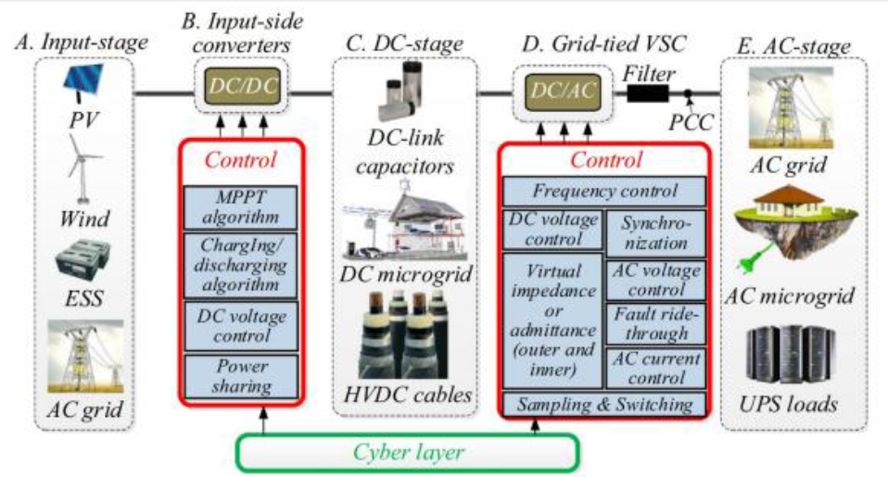

11- چالش‌ها و ریسک‌ها
- چالش‌های فنی، عملیاتی یا بازاریابی که ممکن است با آن مواجه شوید.
- برنامه شما برای غلبه بر این چالش‌ها چیست؟

12- نتیجه‌گیری و درخواست (Closing and Ask)
- خلاصه‌ای از طرح یا ایده و اهمیت آن.
- درخواست مشخص (مثلاً جذب سرمایه، همکاری‌های استراتژیک، مشاوره یا منابع خاص)

در صورتی که ایده یا طرح شما ماهیت نظامی / امنیتی یا دفاعی دارد ضمن عنوان کلیات و ثبت ایده در وبسایت جهت ارسال پروپوزال بهمراه جزییات ایده و به جهت راهنمایی بیشتر به شماره 09055784979 پیام تا با شما تماس حاصل شده و راهنمایی لازم صورت پذیرد.

آیا نمونه اولیه ایده یا طرح خود را ساخته اید؟ بلی خیر

آیا آمادگی ارائه نمونه اولیه محصول یا خدمت خود را جهت بررسی داوران دارید؟ بلی خیر

* لطفا فرم تکمیل شده را حداکثر تا تاریخ 24/08/1404 در آدرس وبسایت www.separnoavari.ir بارگذاری نمایید.

